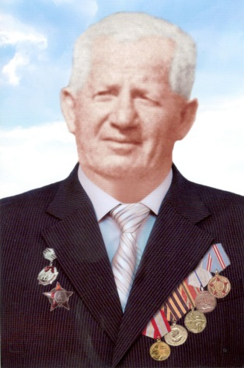

Мясоедов Дмитрий Михайлович Михайлович

Дата рождения | 16.10.1914 – 12.03.1992
Место рождения | Ст. Бесленеевская
Дата призыва в РККА | с июля 1941 по май 1945
Место призыва (наименование городского (районного) военного комиссариата, осуществившего призыв) | Мостовским РВК
Место службы
Звание, должность | капитан
Участие в войне (военнослужащий, партизан, подпольщик, вольнонаёмный состав) | западный фронт
Награды | орден «Красной Звезды», медаль «За боевые заслуги»
Краткая биография
Дата и место гибели (пропажи без вести, смерти, пленения)
Место и вид захоронения в годы войны и (или) перезахоронения послевоенное время (область (республика, край), район (округ), населённый пункт (город, деревня, поселок, село, станица, хутор)

